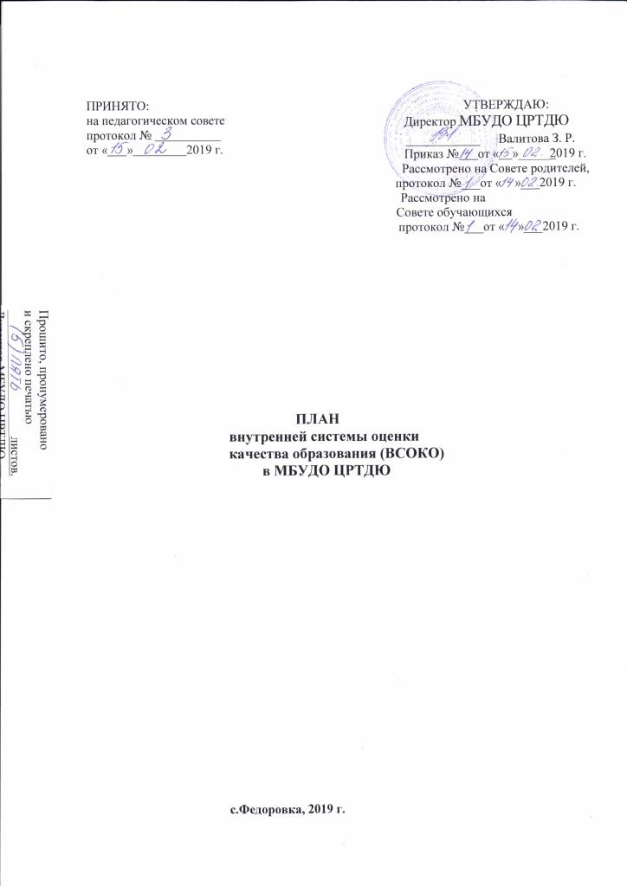
План ВСОКО МБУДО ЦРТДЮ учебный год

Критерий и показатель качества | Объект оценки | Индикаторы | Метод оценки | Ответствен-ные | Сроки
1.Доступность  дополнительного образования  1.Сохранность контингента | Система работы по  сохранности контингента учащихся, журналы и  алфавитная книга учащихся. | Сохранность контингента учащихся в течение года не менее 80% | Мониторинг | Методисты, педагоги ДО | В течение учебного года,  по итогам полугодия
2. Создание  дополнительных образовательных  программ различной направленности | Образовательные программы,  учебный план,  годовой календарный учебный график | Качество проектирования общеобразовательных общеразвивающих программ, локальных нормативных актов | Анализ  документации | Методист по УВР, педагоги ДО | Август-сентябрь  2023 г.
2. Успешность освоения  учащимися дополнительных образовательных программ  1. Достижение  учащимися высоких показателей уровня  освоения программного материала | Результаты промежуточной и  итоговой аттестации учащихся  Дополнительные  образовательные программы, журналы, календарные учебные графики | Положительная динамика в сравнении с предыдущим периодом | Анализ протоколов промежуточной и итоговой аттестации | Методист по УВР, педагоги ДО | 1. Промежуточная аттестация  20-28.12.2023 г.  2. Промежуточная/  итоговая аттестация  15-30.05.2019 г.
2. Количество учащихся, принявших участие в творческих конкурсах, выставках, фестивалях, конференциях и т. д. | Грамоты, дипломы,  свидетельства, приказы | Положительная динамика в сравнении с предыдущим периодом | Мониторинг | Администрация, педагоги ДО | В течение учебного года
3. Результативность участия учащихся в творческих конкурсах, выставках, фестивалях, конференциях и т. д. | Грамоты, дипломы,  свидетельства, приказы | Положительная динамика в сравнении с предыдущим периодом | Мониторинг | Администрация, педагоги ДО | В течение учебного года
3. Результативность воспитательной работы  1. Вовлеченность  учащихся в годовой цикл воспитательных  мероприятий | Учебно-воспитательные планы педагогов объединений | Количество учащихся, принявших участие в цикле воспитательных мероприятий | Анализ  документации | Методисты, культорганизатор | В конце учебного года
2. Эффективность сетевого  взаимодействия с образовательными  учреждениями района | План проведения  культурных массовых мероприятий | Количество учащихся школ района, принявших участие в  развлекательных и  праздничных мероприятиях | Анализ  документации | Методисты, культорганизатор | В течение года
3.Российское движение школьников как форма работы с подрастающим поколением | Дорожная карта российского движения школьников (РДШ) | Расширение спектра воспитательных мероприятий | Анализ  документации | Методист по РДШ, культорганизатор | В течение года
4.Сотрудничество детских общественных организаций района | Республиканская дорожная карта российского движения школьников (РДШ) | Охват воспитанников детских общественных организаций района, принимающих участие в районных и республиканских мероприятиях | Мониторинг | Методист по РДШ, координаторы РДШ | В течение года
4. Безопасность образовательного пространства  1. Создание безопасных и комфортных условий для учащихся и сотрудников | Программа комплексной безопасности | Выполнение мероприятий по комплексной безопасности в соответствии с программой,  проведение учебных эвакуаций | Анализ  документации | Администрация, техперсонал | К началу учебного года
2. Соответствие учебных кабинетов нормам САНПиН, нормам противопожарной безопасности | Лицензия, санэпидзаключения кабинетов, инструкции по ТБ и охране труда | Наличие необходимых документов | Осмотр кабинетов,  анализ документации | Администрация, техперсонал | К началу учебного года
5. Уровень кадрового потенциала  1.Результативность аттестации педагогов | Своевременная  аттестация педагогических работников | Более 50% педагогов,  аттестованных на высшую и первую квалификационные категории | Анализ  документации | Администрация | В течение учебного года
2. Курсовая подготовка педагогических и руководящих работников | Своевременность подачи заявок для прохождения курсов повышения квалификации | Своевременность прохождения курсов повышения квалификации  педагогическими и  руководящими работниками | Анализ  документации | Администрация, педагоги ДО | В течение учебного года
3. Методическая работа | Методическая продукция | Создание и апробация  собственных методических разработок, учебных пособий,  применяемых в  образовательном процессе | Анализ  документации | Методисты, педагоги ДО | В течение учебного года
4. Обобщение  педагогического опыта | Результаты участия в открытых уроках, мастер-классах, конкурсах педагогического мастерства | Количество педагогов, участвующих в открытых уроках, мастер-классах, конкурсах  педагогического мастерства | Анализ  документации | Методисты, педагоги ДО | В течение года
6. Степень открытости системы образования  Доступность  информации о целях, задачах, направлениях и результатах работы учреждения | Информация, размещенная на сайте учреждения,  информационных стендах | Размещение отчетов о работе учреждения, основных сведений на сайте учреждения, информационных стендах | Анализ  документации | Методисты, педагоги ДО | В течение года

